# Упражнения: Форматиране на страница и отпечатване на текстов документ

Състояние на настоящия учебен материал:



## Въпроси:

1. Дайте определение на **страница**.
2. Кои са **основните характеристики** на страницата
3. Какъв е **еквивалентът** на американския формат **Letter** в **Европа**?
4. Какви **видове ориентация** има?
5. Какво представлява **наборното поло**?

## Задачи:

### Форматиране на текст

Отворете файла **Stefan_Stambolov.docx**. В него има текст с информация за **живота на Стефан Стамболов**. Форматирайте тескта:

* Заглавието трябва да бъде **центрирано**, **удебелено** и с размер **28 pt**.
* Всяко **подзаглавие** (Биография, Министър-предстедател...) трябва да е с размер **16 pt**., **подравнено вляво** и **удебелено**
* Добавете **разстояние** между **текста**, **заглавието** и **подзаглавията**
* **Датите** и **годините** трябва да бъдат **удебелени** в целия документ
* **Текстът** в документа трябва да бъде **12 pt**.

### Добавяне на снимки

В папката **Resources** имате няколко снимки. Изберете **подходящо място** на всяка снимка в **документа**.

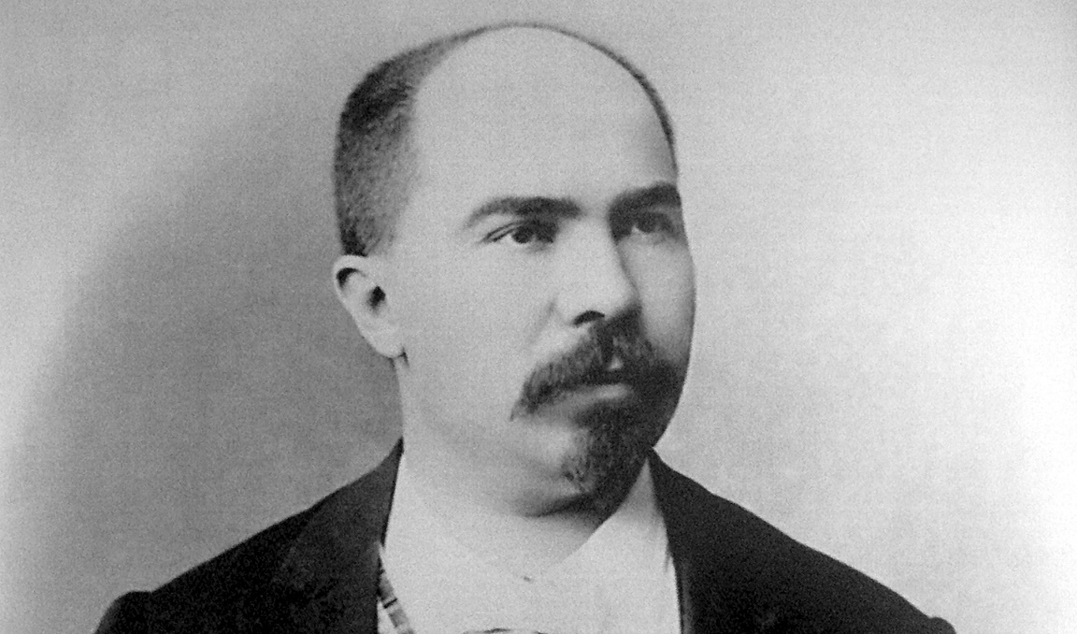

### Форматиране на страниците в документа

Време е да приложим новите знания за **форматиране** на **страница** в MS Word.

* Направете **размера** на страницата **A4**
* Размерът на **горните** и **долните** **бели полета** да е по **1 см**., а от **ляво** и **дясно** да е по **2.5 см**.

### Добавяне на номерация

Тъй като документа има **множество страници**, ще трябва да добавите **номерация** на **страниците**. Номерацията трябва да бъде **разположена** в **долния десен ъгъл** на всяка страница.

След като изпълните всички стъпки **запазете** докуемнта с име **Stefan_Stambolov_{вашето име}.docx**.